Colegio Santa María de Maipú
Primer Ciclo
GUÍA DE RETROALIMENTACIÓN N°20: MATEMÀTICA
1° BÁSICO
OA: 13 | CONTENIDO:  - Posiciones: derecha- izquierda – arriba – abajo.

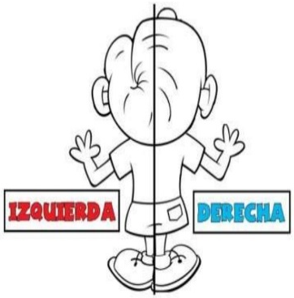
1.- Observa la dirección que camina cada uno de los animalitos. Luego, pinta de color rojo los que caminan a la izquierda y pinta de color azul los que caminan a la derecha.

2.- Encierra en un círculo todos los peces que naden a la izquierda y marca con una X los peces que nadan a la derecha.

3.- Pinta todos los ratoncitos que estén arriba de la silla.
4.- Colorea rojas las manzanas que están arriba del árbol y de color verde las que están abajo del árbol.

1.- El gallo está cantando…  - Abajo de la casa.  - A la izquierda de la casa.  - Arriba de la casa. | 2.- el gallo está…  - Arriba de la casa.  - A la izquierda de la casa.  - A la derecha de la casa.
3.- La flecha de color amarillo indica la posición de…  - derecha  - izquierda  - arriba | 4.- La fecha de color rojo indica la posición de…  - derecha  - izquierda  - arriba
5.- El niño está….  - A la izquierda de su patineta.  - Abajo de su patineta.  - Arriba de su patineta. | 6.- La tortuga tiene a su bebé tortuguita…  - Abajo  - Arriba  - A su derecha

